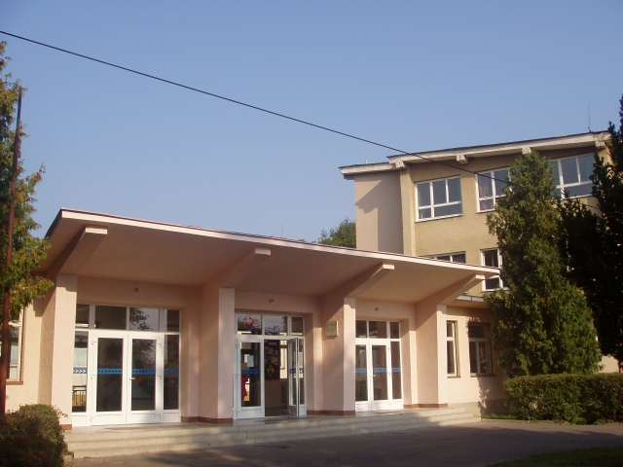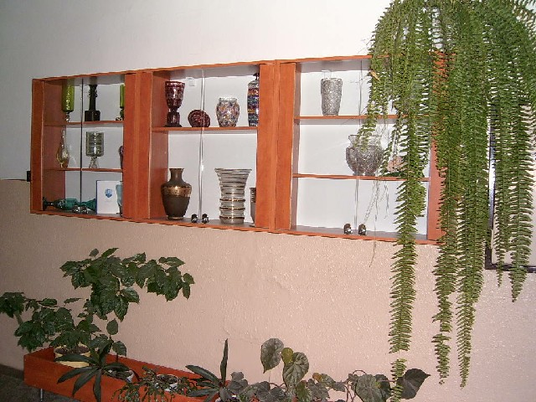 ZŠ Komenského 4 , Sečovce

Vážení rodičia,
v školskom roku 2013/2014 Vaše dieťa nastúpi do prvého ročníka základnej školy. Základná škola, Komenského ul. 4 v Sečovciach, v spolupráci s materskými školami v Sečovciach , pripravuje už piaty rok projekt „Škôlka v škole“. Cieľom projektu je adaptácia dieťaťa na vstup do základnej školy.
Vedenie Základnej školy Komenského 4 v Sečovciach, Vás srdečne pozýva na aktivity, ktoré sú naplánované v rámci tohto projektu, a zároveň na zoznámenie sa s prostredím našej školy. Ako je všeobecne známe, „Je lepšie raz vidieť, ako mnohokrát počuť.“ Predkladáme Vám rozpis jednotlivých aktivít spolupráce, ktoré sa budú konať v jednotlivých učebniach našej školy a to vždy od 14.30 hod. /prípadne podľa dohody/
Plán aktivít ZŠ Komenského v Sečovciach a MŠ ul. Jarná,
MŠ Obchodná v Sečovciach
od 18.10.2012 – 22.11.2012.
I.návšteva : Plody jesene – výstavka ovocia a zeleniny, ktorú
pripravili žiaci pod vedením triednych učiteliek I. stupňa v priestoroch
vstupného areálu školy. /18.10.2012 – MŠ Jarná/
II. návšteva: Počítač môj kamarát – pod vedením p.Mgr.
Maszkáľovej a p. Mgr. Ščecinovej sa žiaci zoznámia s hrami na
počítačoch v špecializovanej učebni informatiky ./25.10.2012 – MŠ Jarná/
III. návšteva: Veselé zvieratká – deti budú spoznávať zvieratká
a ich život v lese. Dozvedia sa aj, prečo je potrebné chrániť našu
prírodu. Aktivitu pripravila p. PaedDr. Danková. /8.11.2012 – MŠ Jarná/

IV. návšteva: Zacvičme si s angličtinou – deti spoločne s p. Mgr.
Frajtovou, p. Mgr. Sojkovou a p. Mgr. Bačovou sa zahrajú a
zaspievajú v našej telocvični. /15.11.2012 – MŠ Jarná/
V. návšteva: Poďte s nami do rozprávky – budúcich školákov
v rozprávke privítajú p. Mgr. Vatrálová a p. Mgr. Vincenčíková.
/22.11.2012 – MŠ Jarná/

Pripravujeme tieto akcie spolupráce :
December: Vianočná akadémia
Január: Slávnostný zápis do prvého ročníka
Február: Karneval
Marec: Rozprávkové popoludnie.
Apríl: Hráme sa v prírode.
Máj: 52.roč. Poddargovských hier žiakov
Jún: Detská olympiáda

Vedenie Základnej školy na ul. Komenského 4 v Sečovciach Vás na tieto podujatia vopred srdečne pozýva.

Mgr. Gejza Hallér Riad. školy

